Wordで封筒の作り方

１・ Wordを起動
Ⅰ図【 ツール 】→「 オプション」ｸﾘｯｸ 【オプション】画面が表示される「全般」タブをｸﾘｯｸ
使用する単位 ：文字単位での編集を可能にするﾁｪｯｸ 外すOK

Ⅱ図【ファイル】→「ページ設定」「用紙」用紙サイズＡ4 →「余白」上下左右10㎜設定→
「文字数と行数」タブをクリック→プレビューのグリッド線をクリック

- 位置合わせ ：描画オブゼクトをグリッド線に合わせるﾁｪｯｸ
- グリッド線の設定 ：文字グリッド線 間隔10mm 行グリッド線の間隔10mm入力
- グリッド線の開始位置 ：左上余白を基準にする ﾁｪｯｸ
- グリッド線を表示する（Ｌ） ：ﾁｪｯｸ
- 文字グリッド線を表示する間隔 ：ﾁｪｯｸして１を入力。
- 行グリッド線を表示する間隔 ：１を入力（以上（①～⑥）→ OK （ 1cm角の枡目が出来る。）

（Ⅱ図）
（Ⅰ図）

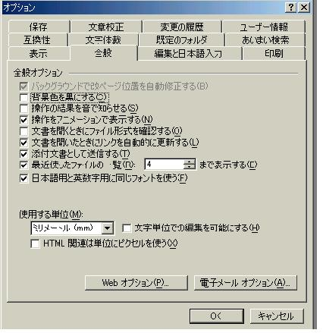
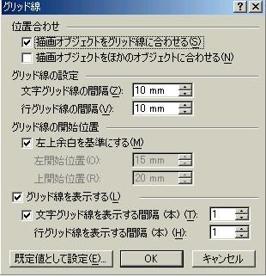

２・ 封筒の図形を作る
【図形描画】のツールバー「 四角形」をｸﾘｯｸして枡目の 左上3番目に＋マウスポインタして右下へﾄﾞﾗｯｸﾞ
① 横5枡と縦20枡で四角形を作る。 ②横9枡と縦20枡で四角形を作る。
③ 横5枡と縦20枡（①四角形上でｸﾘｯｸ「Ctrl」キーを押しながら③横にﾄﾞﾗｯｸﾞ）四角形がコピーされる。
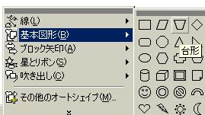
④「オートセイブ」▼をｸﾘｯｸ「基本図形」左から3番目の台形をｸﾘｯｸして下にノリシロを作る。

④ノリシロ
④台形上で、ｸﾘｯｸしながら〔Ctrl〕キーを押したまま ﾄﾞﾗｯｸﾞ して上の⑤番目にノリシロをコピーする。
コピーした 台形を指定して【図形の調整】▼ｸﾘｯｸ→回転／反転→上下反転を選び上のノリシロ（２枡）で作る。
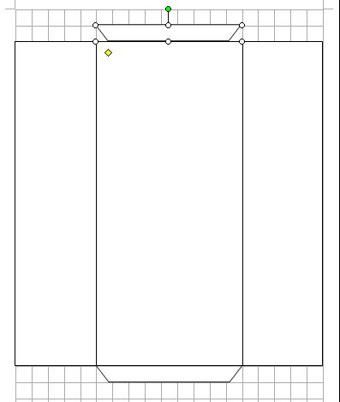
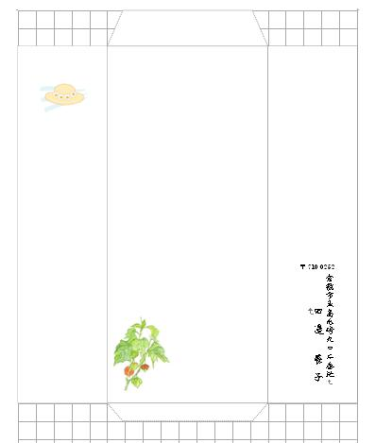
⑤①
ノリシロ

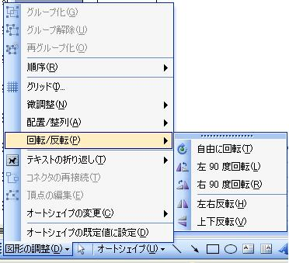

①
②①
③①

④①
ノリシロ

３・ 袋の折り目に点線を入れる（すべて線）
④ノリシロ
- Shiftを押しながらすべて□①～⑤を選択する→選択した上でダブルクリックする。
【ｵｰﾄｼｪｲﾌﾟの書式設定】→「色と線」タブをｸﾘｯｸ 線の「色２５％灰色」
→種類 点線を選び太さ0.25→OK
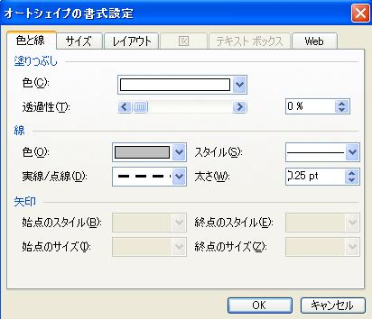
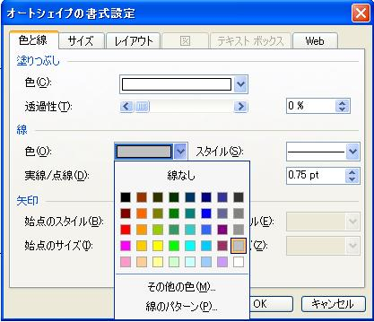

４・絵の挿入
- 挿入→図→ファイルから→（自分の好みの絵））を挿入する
（ファイルの場所デスクトップ）を選ぶ （ほうずき）絵を挿入→OK
【図の書式設定】＝（図の上でダブルクリック）→「レイアウト」タブをｸﾘｯｸ「前面」をｸﾘｯｸ→OK

